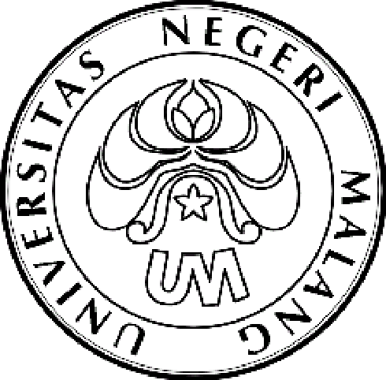
KEMENTERIAN PENDIDIKAN DAN KEBUDAYAAN

UNIVERSITAS NEGERI MALANG (UM)

Jalan Semarang 5, Malang 65145

Telepon: 0341-551312
Laman: www.um.ac.id

PENGUMUMAN
Nomor: 17780/UN32.III/KM/2014

tentang

Pemenang Kompetisi PKM-GT Mahasiswa Baru
Universitas Negeri Malang Tahun 2014

Berdasarkan Hasil Penilaian Dewan Juri Kompetisi PKM-GT Mahasiswa Baru Universitas Negeri Malang Tahun 2014 diputuskan 3 pemenang sebagai berikut:

URUTAN | Judul Proposal | Nama Ketua | FAK/JUR | SKOR
I | Jakartawings: Transportasi Umum Berbasis Aeromodelling Sebagai Solusi Alterantif Mengurangi Kemacetan | Yoga Aris Setyo Aji | FS/DKV | 1740
II | ”Smart accident system (SAS)” Solusi cerdas P3K berbasis accelerometer-GPS dan Chip Turbulensi yang Terkoneksi Rumah Sakit Pada Jalur Srby – Malang | Pungky Hertanto | FS/IND | 1590
III | Smartphone Berbasis Kesehatan Pendeteksi Penyakit Secara Dini | Mamlukatul M. | FIK/IKM | 1540

Bagi Pemenang dapat mengambil hadiah dan piagam penghargaan pada hari Senin – Selasa
Tanggal 24 - 25 November 2014 pada jam kerja di Subag MPIKA Ged. A3 Lt 3 UM.
Demikian pengumuman ini dibuat untuk dipergunakan sebagaimana mestinya.

Malang, 21 November 2014
Wakil Rektor III,

TTD

Drs. H. Sucipto, M.S NIP 19610325 198601 1 001

